Actividad 3 Oliver

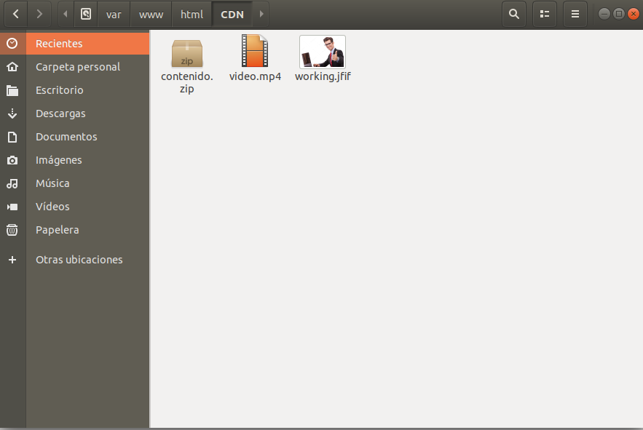Copiamos el video y la imagen a la carpeta CDN y la dejamos junto con contenido.zip

Vamos a desplegar la paplicacio

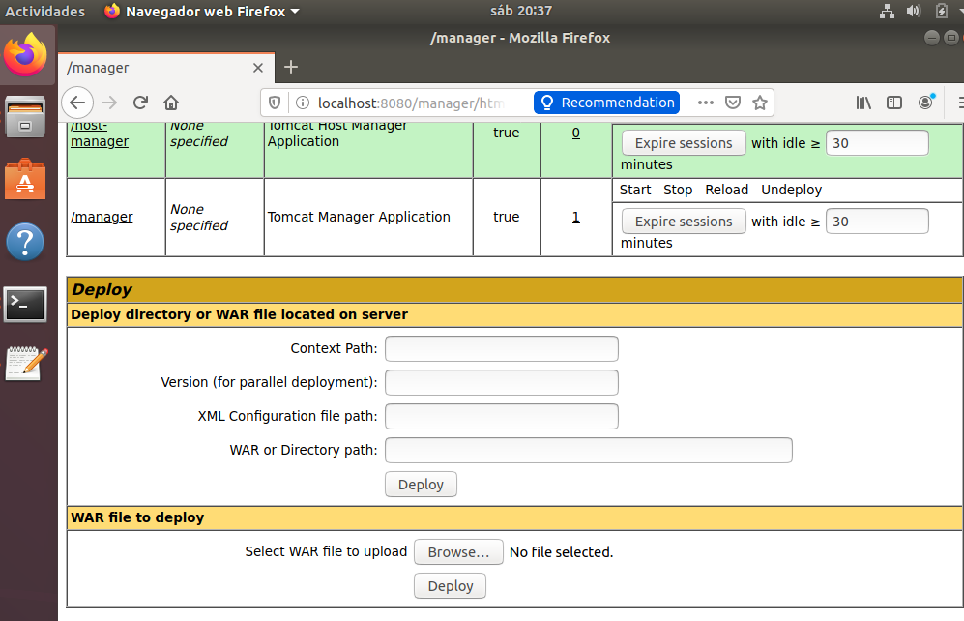

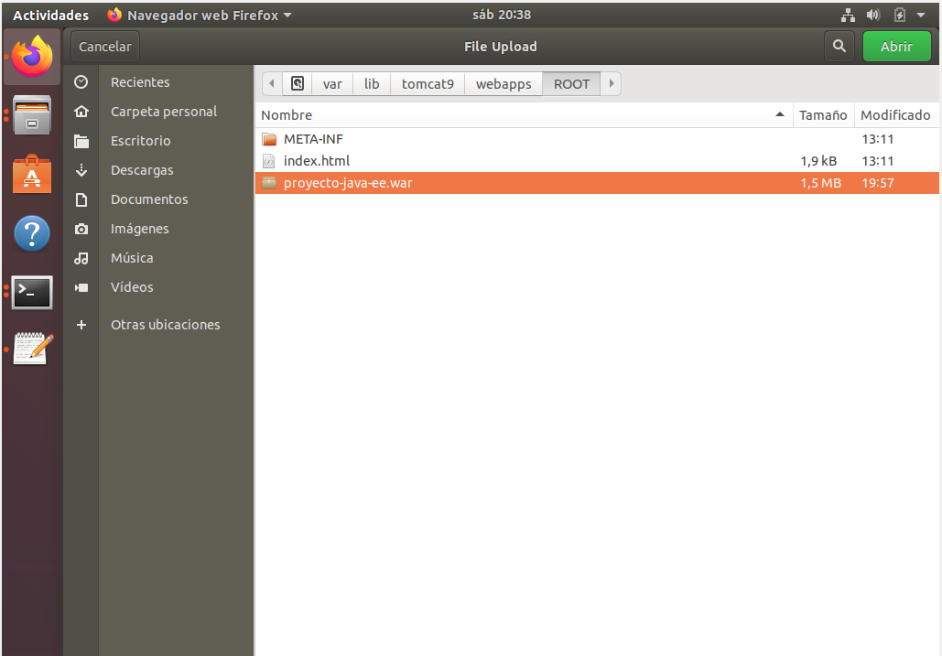hacemos clic en DEplay

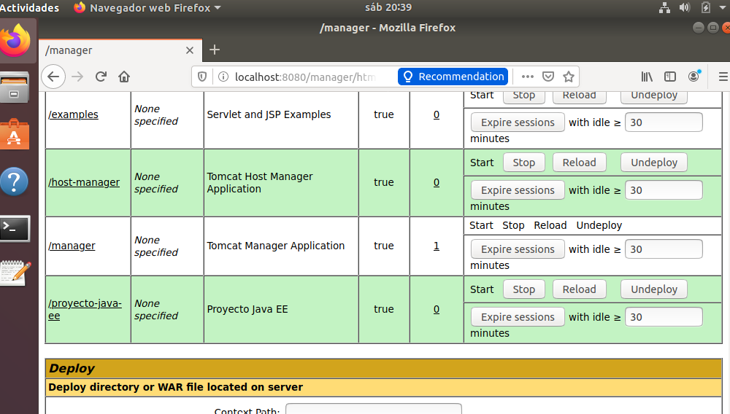Aparece desplegada en el tomcat

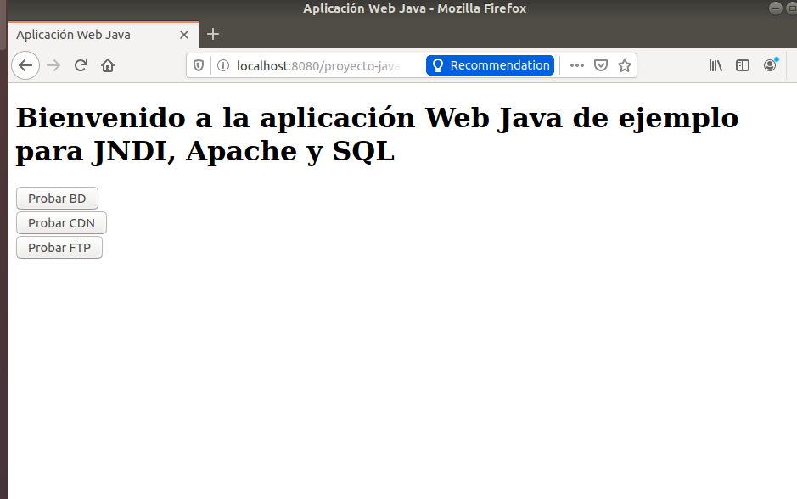

Instalación del FTP en Ubuntu

1.- Para instalar el FTP lo hacemos a través del comando:

-> Apt install vsftp

2.- Una vez instalado vamos a probarlo

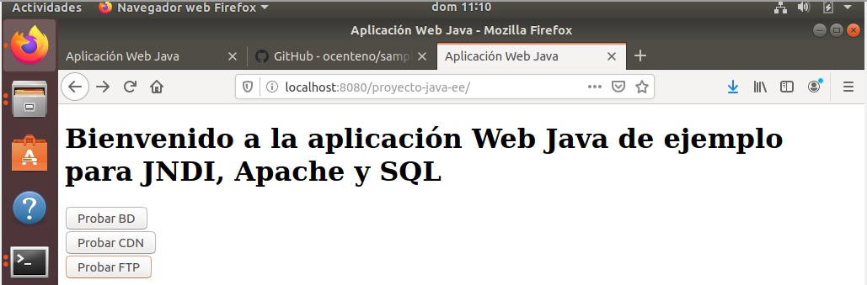

Hacemos clic en probar FTP.

Nos aparece la pantalla del FTP y nos indica que no está bien configurado, vamos a configurar los usuarios, etc. Sin embargo, nos está pintando el resto de elementos.

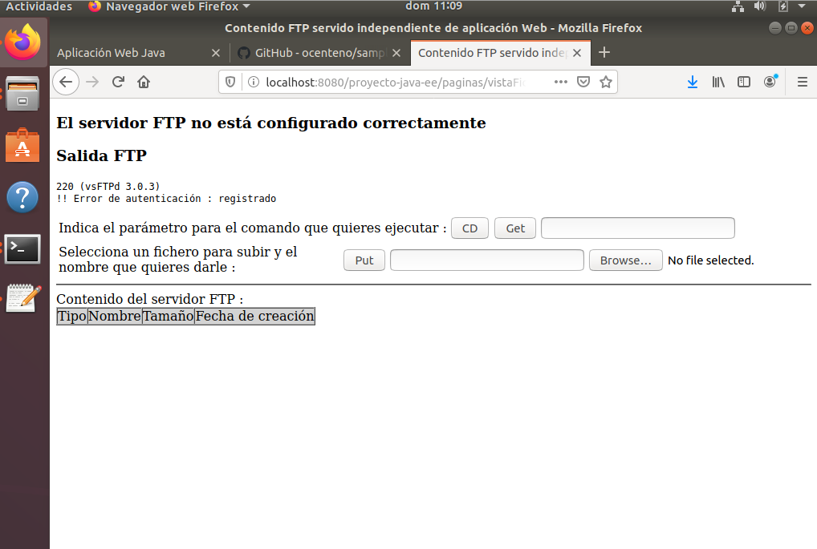

Vamos a configurar los usuarios.

Para ello introducimos el siguiente comnado sudo adduser registrado. Como contraseñpa ponemos registrado. El usuario queda creado

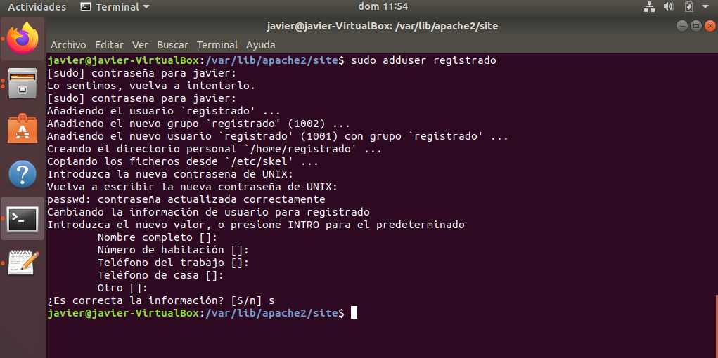

En el siguiente paso vamos a configurarle los permisos, para acceder al archivo conf, introducimos el comnado : sudo nano vsftpd.conf

Se abre el archivo y vamos a configurarlo. Una vez cambiado los guardamos

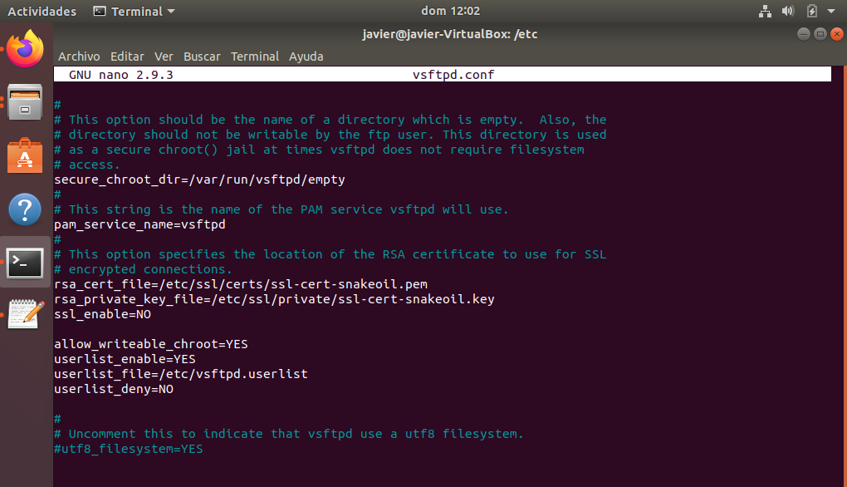

Vamos a restringir los permisos de los usuarios y crear el archivo user_list, para ello utilizamos el siguiente comando:

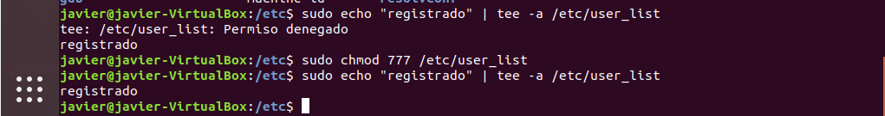

Creamos la carpeta FTP A partir de aquí coger documento Jaime

Retocamos el archivo context.xml, el enviroment

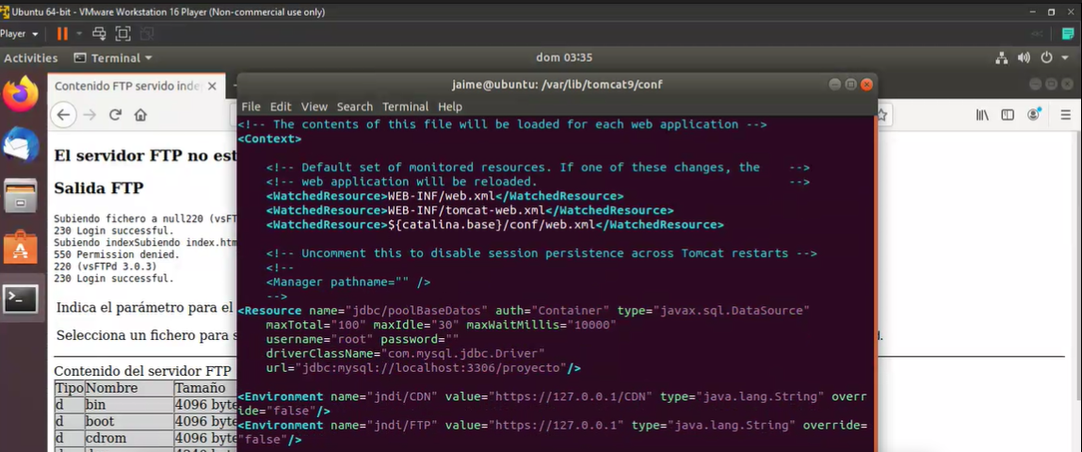



Ahora mismo en el FTP nos muestra todas las carpetas del directorio raíz, vamos a crear una carpeta FTP y aquí daremos permisos a los diferentes usuarios